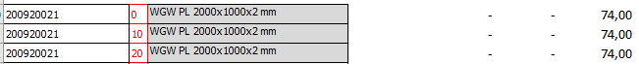
Deze formule snap ik,
De gegevens komen uit deze kolom,
200920021 | 74,00 | 0 | HK
200920021 | 70,00 | 10 | HK
200920021 | 65,00 | 20 | HK

Maar hoe krijg ik het nu voor elkaar dat indien er bijv 10 of 20 achter staat dat dan ook deze regel wordt geselecteerd.

